《青岛市关于进一步加强非物质文化遗产保护工作的实施意见》意见征集情况

《实施意见》起草完成后，我局已向市发展和改革委、市财政局、市教育局等16个部门和市南区政府等10个区（市）政府开展征求意见工作。其中，市发展和改革委、市商务局等9部门，市南区、市北区等10各区市无意见；采纳市民政局、市财政局、市人民政府外事办公室、市教育局、市住房和城乡建设局、市人力资源和社会保障局等部门和提出的修改意见11条；未采纳意见2条。（见附件1）
按照市政府重大决策事项合法性审查的有关流程要求，《实施意见》于今年6月份在我局和市司法局官网完成了社会公众参与审核的挂网公示，有社会公众意见1项。（见附件2）
同时，《实施意见》通过了由5位专家组成的专家评审组审核。（见附件3）
目前，我局已委托第三方评估机构——青岛青咨工程咨询院，对《实施意见》进行风险评估，评估结果将按要求公布。
附件：
1.各部门征求意见及采纳情况
2.社会公众参与挂网公示情况
3.专家评审意见

附件1：
青岛市关于进一步加强非物质文化遗产保护工作的实施意见征求各部门（区市）意见及采纳情况说明
序号 | 部门 | 反馈意见 | 意见数量 | 采纳情况 | 备注
1 | 青岛市民政局 | 五、保障措施  （三）加强财税金融支持。“…………支持和引导公民、法人和其他组织以捐赠、资助、依法设立基金会等形式，参与非物质文化遗产保护传承。鼓励个人、企业或民间组织向非物质文化遗产保护机构捐赠，支持符合条件的非物质文化遗产保护组织纳入公益性捐赠税前扣除资格名单。”  修改意见：根据《中华人民共和国慈善法》《中华人民共和国慈善法学习问答》有关要求，建议修改内容如下：  一是建议将“支持和引导公民、法人和其他组织以捐赠、资助、依法设立基金会等形式，参与非物质文化遗产保护传承。”修改为“支持鼓励公民、法人和其他组织以捐赠、资助、依法设立基金会等形式，参与非物质文化遗产保护传承。”  二是按照《中华人民共和国公益事业捐赠法》第二章有关要求，建议将“鼓励个人、企业或民间组织向非物质文化遗产保护机构捐赠”修改为“鼓励个人、企业或社会组织向非物质文化遗产保护机构（符合其捐赠意愿的公益性社会团体和公益性非营利的事业单位）捐赠”;  三是“支持符合条件的非物质文化遗产保护组织纳入公益性捐赠税前扣除资格名单。”建议去除，目前申请公益性社会组织捐赠税前扣除资格需认定为慈善组织方可申请。 | 3 | 已采纳 | 一、二项见《实施意见》第8页，第三项已去除。
2 | 青岛市人民政府外事办公室 | 四、（三）加强对外和港澳台交流合作  鉴于此条涉及的传播主体和传播内容均为文化和旅游相关，建议由文化和旅游局牵头，市外办会利用友城等外事渠道进行传播。另，我市与港澳台的交流合作由市委统战部相关部门统筹。 | 1 | 已采纳 | 见《实施意见》第7页
3 | 青岛市教育局 | 1.“鼓励在学校开设非物质文化遗产特色课程”修改为“鼓励在学校开设非物质文化遗产校本课程”。  2．删除“设立硕士点和博士点”  3．将“支持高等院校、职业院校加强非物质文化遗产保护学科体系和专业建设”修改为“鼓励高等院校、职业院校加强非物质文化遗产保护学科体系和专业建设”。  4.（二）推动教育普及。由文旅局牵头，市教育局配合。 | 4 | 已采纳 | 见《实施意见》第6、7页
4 | 青岛市住房和城乡建设局 | 建议在二、（四）提高区域性整体保护水平部分中，增加责任单位“市发展改革委”，因新型城镇化建设工作牵头单位不再是市住房城乡建设局，为市发展改革委。 | 1 | 已采纳 | 见《实施意见》第3页
5 | 青岛市财政局 | 1．建议将二（五）“对社会力量投资新建非物质文化遗产传承和体验设施给予奖励扶持。”的表述调整为：“对符合条件的社会力量投资新建非物质文化遗产传承和体验设施，按规定给予奖励扶持。”  2．建议将五（三）“采取定向资助、贷款贴息等政策措施，支持非物质文化遗产基础设施建设。”的表述调整为：“支持非物质文化遗产基础设施建设。” | 2 | 已采纳 | 见《实施意见》第3页、第8页
6 | 青岛市人力资源和社会保障局 | 建议将（四）强化机构队伍建设。对在非物质文化遗产保护传承中作出显著贡献的单位和个人，按照有关规定予以表彰（删除）奖励。  根据《中共中央办公厅国务院办公厅关于印发<评比达标表彰活动管理办法＞的通知》《山东省评比达标表彰活动管理实施细则》规定，评比达标表彰工作实行项目管理，中央和省（自治区、直辖市）两级审批，周期为五年。未经批准，各级各部门不得自行设置评比达标表彰项目。严格控制和规范评比达标表彰活动，各级党委、政府及部门单位印发文件，原则上不得设定评比达标表彰事项。 | 1 | 已采纳 | 见《实施意见》第9页

附件2：社会公众参与（挂网公示材料）
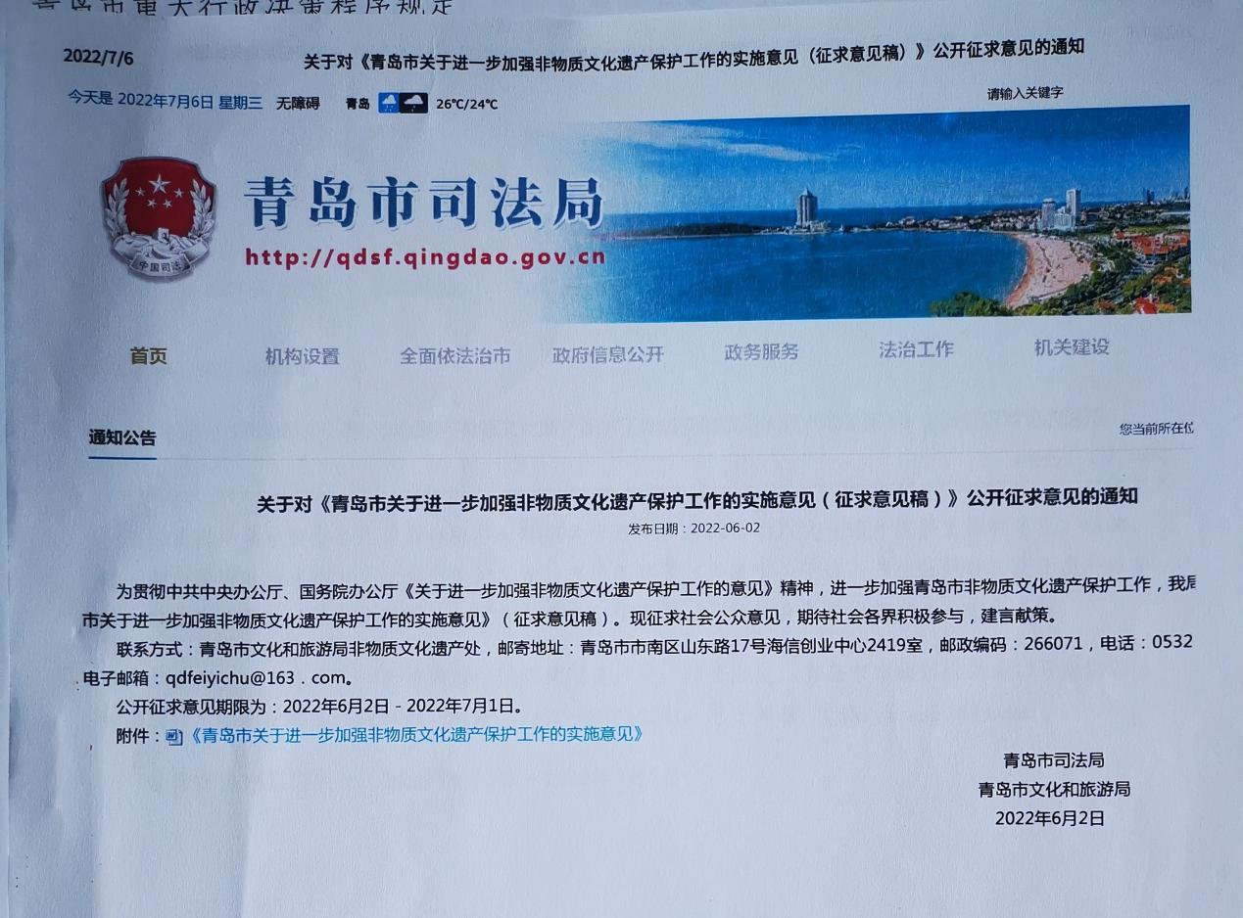
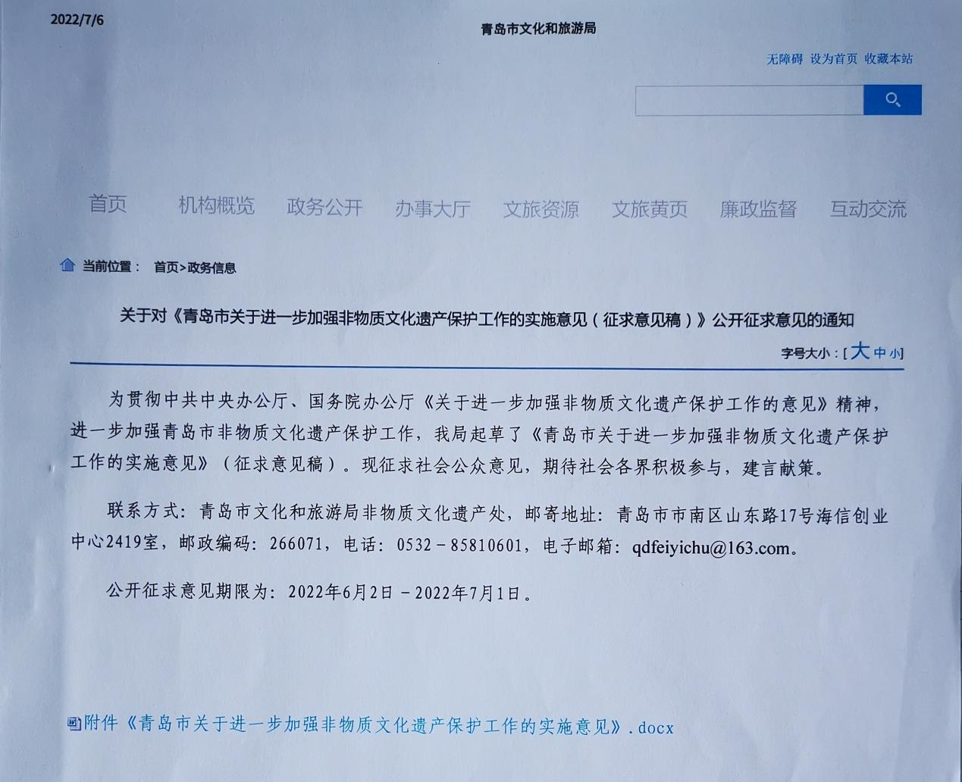
《青岛市关于进一步加强非物质文化遗产保护工作的实施意见》向社会公开征求意见采纳情况的说明
序号 | 反馈意见 | 意见数量 | 采纳情况 | 备注
1 | 三（二）鼓励在学校开设非物质文化遗产特色校本课程 | 1 | 已采纳 | 见《实施意见》第6页

附件3：专家评审意见
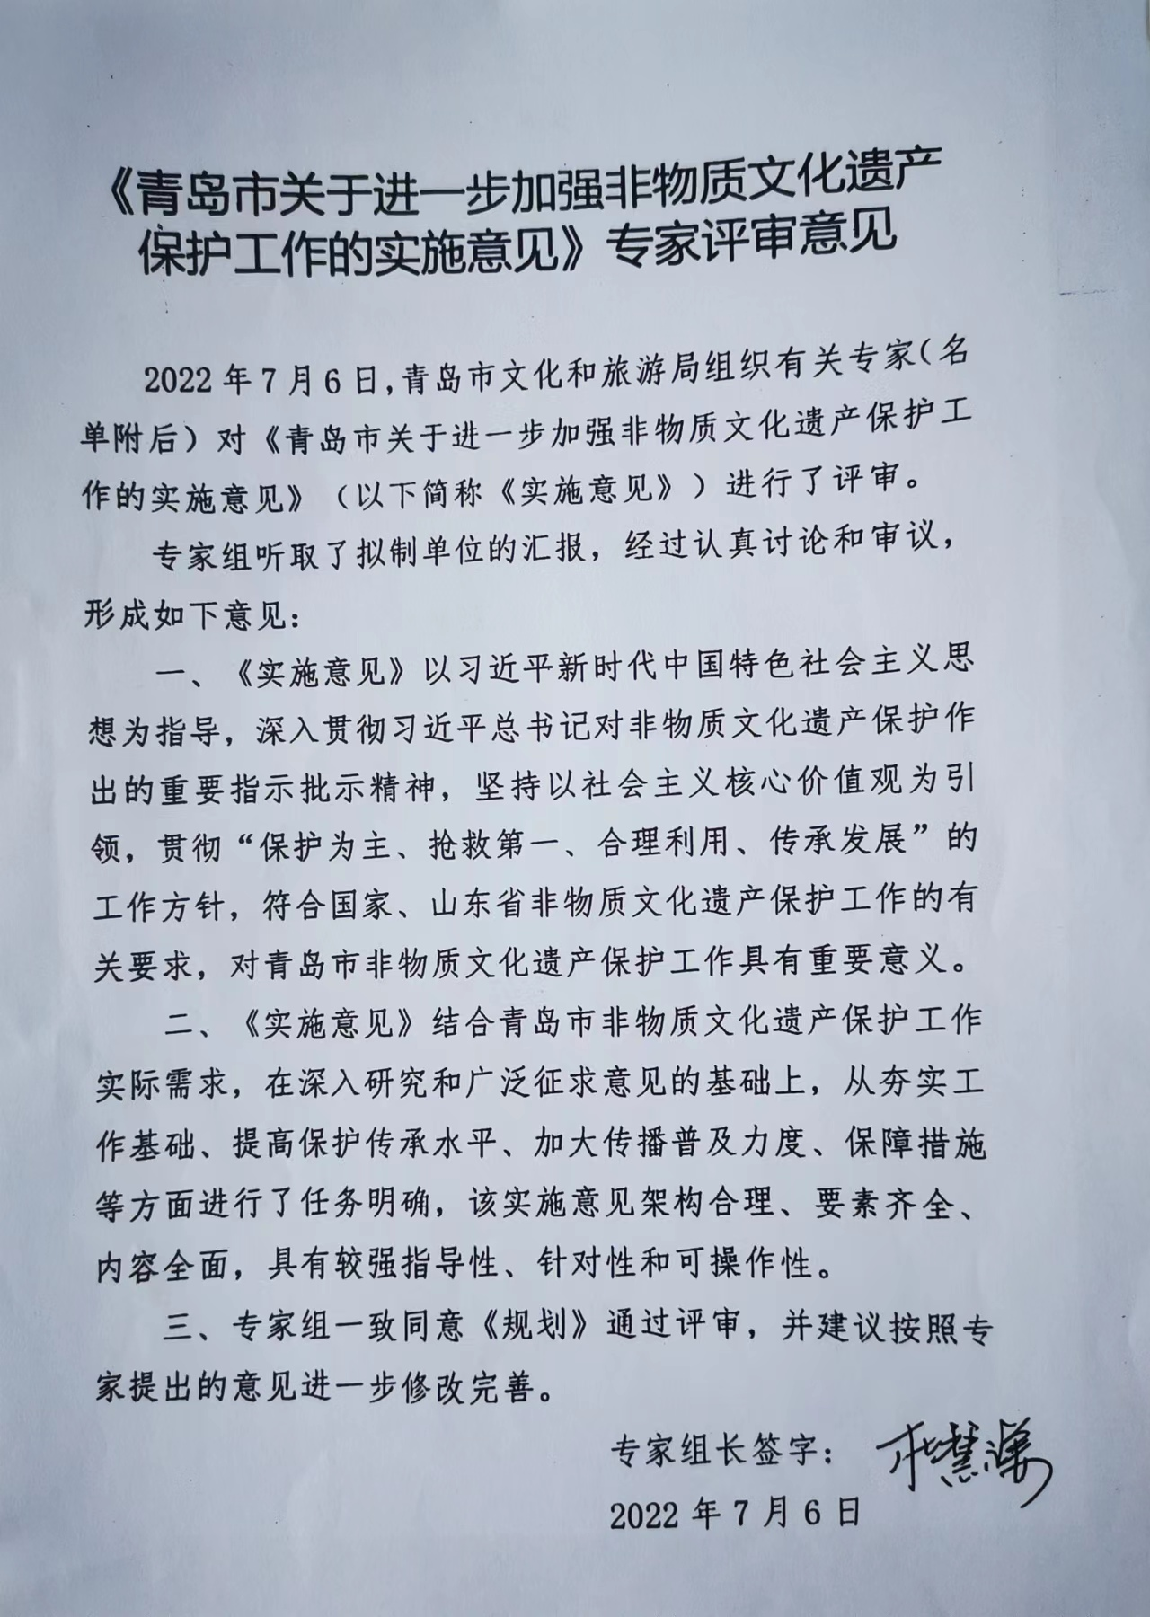

《青岛市关于进一步加强非物质文化遗产保护工作的实施意见》论证专家名单
姓名 | 职务
侍锦 | 青岛大学美术学院 副院长
郭泮溪 | 教授
朱纪 | 副教授
杜慧谦 | 律师
孙日成 | 青岛市武术协会副会长、国家级非物质文化遗产螳螂拳代表性传承人

青岛市关于进一步加强非物质文化遗产保护工作的实施意见征求专家意见及采纳情况说明
序号 | 专家 | 咨询意见 | 意见数量 | 采纳情况 | 备注
1 | 孙日成 | 建议1： “鼓励在学校开设非物质文化遗产特色课程”修改为“鼓励在学校开设非物质文化遗产校本课程”；  建议2：将“支持高等院校、职业院校加强非物质文化遗产保护学科体系和专业建设”修改为“鼓励高等院校、职业院校加强非物质文化遗产保护学科体系和专业建设”； | 2 | 已采纳 | 见第6页、第7页
2 | 郭泮溪 | 建议1：建议将“支持和引导公民、法人和其他组织以捐赠、资助、依法设立基金会等形式，参与非物质文化遗产保护传承。”修改为“支持鼓励公民、法人、和其他组织以捐赠、资助、依法设立基金会等形式，参与非物质文化遗产保护传承。”  建议2：删除“设立硕士点和博士点”  建议3：将“支持高等院校、职业院校加强非物质文化遗产保护学科体系和专业建设” 修改为“鼓励高等院校、职业院校加强非物质文化遗产保护学科体系和专业建设”； | 3 | 已采纳 | 见第8页、第7页
3 |  | 建议1：二（五）中加入“市级”和“专项陈列”，即“积极推进青岛市级非物质文化遗产专项陈列馆建设”  建议2：二（六）中加入“开拓研究领域和学术立项”，即“加强非物质文化遗产专业研究力量，开拓研究领域和学术立项”：  建议3：加入 “研究专著”，即“推出一批研究专著和理论研究成果”  建议4：三（三）中加入“强化地方手造特色”即“深入开展‘山东手造’工程，强化地方手造特色”  建议5：四（二）中删除“设立硕士点和博士点”改为“为现有非物质文化遗产相关硕士和本科专业提供鼓励和支持” | 4 | 已采纳 | 见第4页、第5页、7页

